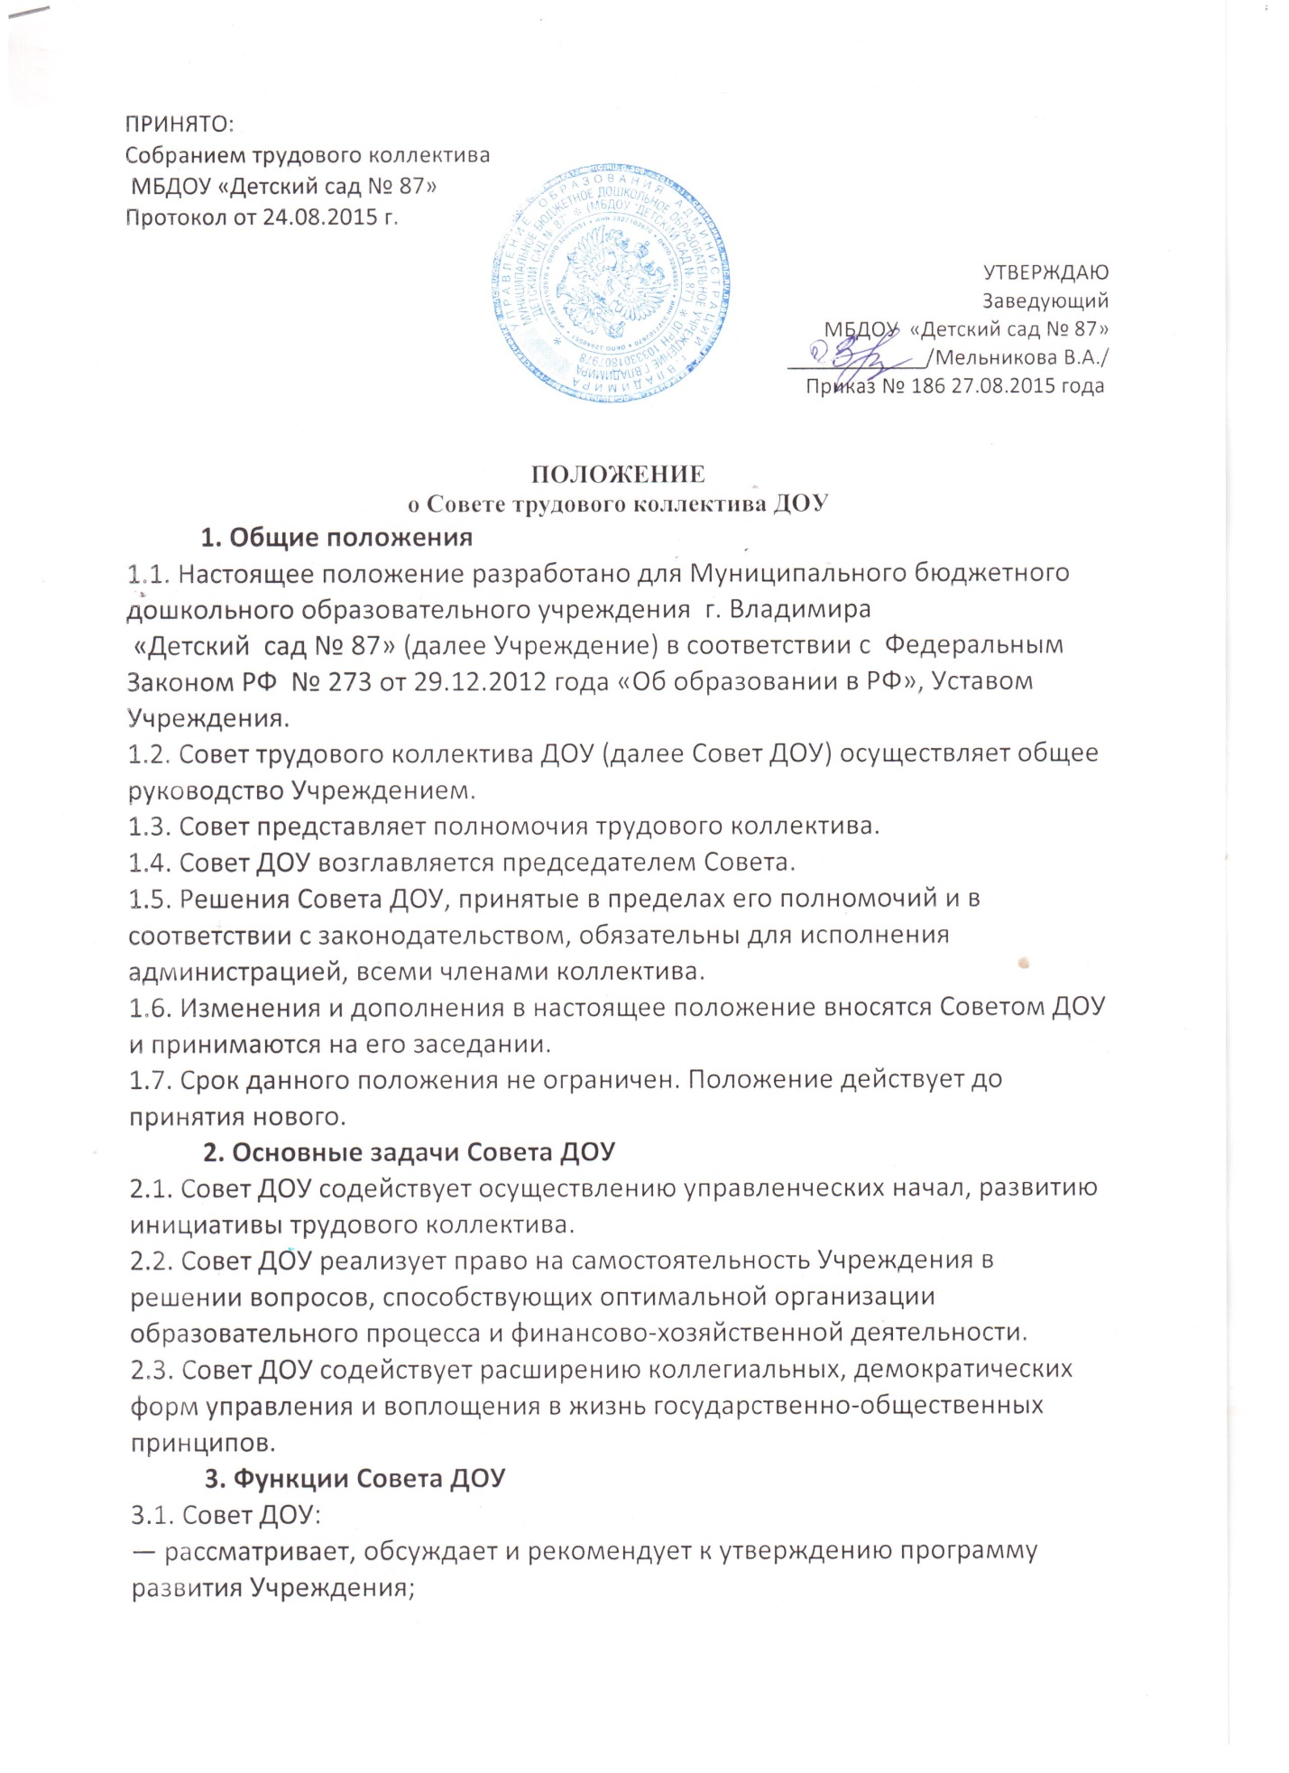

- рассматривает, обсуждает и рекомендует к утверждению проект годового плана Учреждения;
— вносит изменения и дополнения в Устав Учреждения, другие локальные акты;
— рассматривает вопросы охраны и безопасности условии труда работников, охраны жизни и здоровья воспитанников Учреждения;
— вносит предложения Учредителю по улучшению финансово-хозяйственной деятельности Учреждения;
— определяет размер доплат, надбавок, премий и других выплат стимулирующего характера в пределах имеющихся в Учреждении средств из фонда оплаты труда;
— определяет порядок и условия предоставления социальных гарантий и льгот в пределах компетенции Учреждения;
— вносит предложения в Договор о взаимоотношениях между Учредителем и Учреждением;
— заслушивает отчеты заведующего Учреждением о расходовании бюджетных и внебюджетных средств;
— заслушивает отчеты о работе заведующего, заместителя заведующего по АХЧ, старшего воспитателя, председателя Совета педагогов и других работников, вносит на рассмотрение администрации предложения по совершенствованию ее работы;
— знакомится с итоговыми документами по проверке государственными и муниципальными органами деятельности Учреждения и заслушивает администрацию о выполнении мероприятий по устранению недостатков в работе;
— при необходимости рассматривает и обсуждает вопросы работы с родителями (законными представителями) воспитанников, решения Родительского комитета и Родительского собрания Учреждения;
— в рамках действующего законодательства принимает необходимые меры, ограждающие педагогических и других работников, администрацию от необоснованного вмешательства в их профессиональную деятельность, ограничения самостоятельности Учреждения, его самоуправляемости. Выходит с предложениями по этим вопросам в общественные организации, государственные и муниципальные органы управления образованием, органы прокуратуры, общественные объединения.
4. Права Совета ДОУ
4.1. Совет МДОУ имеет право:
— участвовать в управлении Учреждением;
— выходить с предложениями и заявлениями на Учредителя, в органы муниципальной и государственной власти, в общественные организации.
4.2. Каждый член Совета ДОУ имеет право:
— потребовать обсуждения Советом любого вопроса, касающегося деятельности Учреждения, если его предложение поддержит не менее одной трети членов собрания;
— при несогласии с решением Совета высказать свое мотивированное мнение, которое должно быть занесено в протокол.
5. Организация управления Советом ДОУ
5.1. В состав Совета ДОУ входят все работники Учреждения, представители Родительского комитета, городской общественности.
5.2. На заседание Совета ДОУ могут быть приглашены представители Учредителя, общественных организаций, органов муниципального и государственного управления. Лица, приглашенные на собрание, пользуются правом совещательного голоса, могут вносить предложения и заявления, участвовать в обсуждении вопросов, находящихся в их компетенции.
5.3. Для ведения Совета ДОУ из его состава открытым голосованием избирается председатель и секретарь сроком на один календарный год, которые выбирают свои обязанности на общественных началах.
5.4. Председатель Совета ДОУ:
— организует деятельность Совета;
— информирует членов Совета о предстоящем заседании;
— организует подготовку и проведение заседания;
— определяет повестку дня;
— контролирует выполнение решений.
5.5. Совет ДОУ собирается не реже 2 раз в календарный год.
5.6. Совет ДОУ считается правомочным, если на нем присутствует не менее 50 % его состава.
5.7. Решение Совета ДОУ принимается открытым голосованием.
5.8. Решение Совета ДОУ считается принятым, если за него проголосовало не менее 51 % присутствующих
5.9. Решение Совета ДОУ обязательно для исполнения всеми членами трудового коллектива Учреждения.
6. Взаимосвязь с другими органами самоуправления.
6.1. Управление образовательной организации осуществляется в соответствии с законодательством РФ с учётом особенностей, установленных Федеральным Законом в Российской Федерации.
- В ДОУ формируется коллегиальные органы управления: общие собрания работников образовательной организации, педагогический совет, родительский комитет.
- Структура, порядок формирования, срок полномочия и компетенция органов управления образовательной организации, порядок принятия ими решений и выступления от имени образовательной организации устанавливаются Уставом образовательной организации в соответствии с законодательством РФ.
7. Ответственность Совета ДОУ
7.1. Совет ДОУ несет ответственность:
— за выполнение, выполнение не в полном объеме или невыполнение закрепленных за ним задач и функций;
— за соответствие принимаемых решений законодательству РФ, нормативно-правовым актам.
8. Делопроизводство Совета ДОУ
8.1. Заседания Совета ДОУ оформляются протоколом.
8.2. В книге протоколов фиксируются:
— дата проведения;
— количественное присутствие (отсутствие) членов Совета;
— приглашенные (Ф.И.О., должность);
— повестка дня;
— ход обсуждения вопросов;
— предложения, рекомендации и замечания членов трудового коллектива и приглашенных лиц;
— решение.
8.3. Протоколы подписываются председателем и секретарем Совета ДОУ.
8.4. Нумерация протоколов ведется от начала учебного года.
8.5. Книга протоколов Совета ДОУ нумеруется постранично, прошнуровывается, скрепляется подписью заведующего и печатью Учреждения.
8.6. Книга протоколов Совета ДОУ хранится в делах Учреждения (постоянно) и передается по акту (при смене руководителя, передаче в архив).

